ŠPORT

Tema: skok v daljino

Skok v daljino z zaletom je zelo naravna oblika skoka, kar pomeni, da vsebuje gibanja, ki so v rabi vsak dan. To so: zalet, odriv z eno nogo in doskok na obe nogi.
Tehnike skoka v daljino: prirodna – skrčna tehnika (korak in pol), tehnika z visenjem in koračna tehnika.
Zalet
Dolžino zaleta določimo glede na hitrost teka in izkušenost tekmovalca:
- na zaletišču izmerimo 10 do 14 tekalnih korakov
- z odrivne deske tečemo z vso hitrostjo v nasprotni smeri zaleta, pomočnik si zapomni mesto, kamor smo postavili odrivno nogo in ga označi
- s poskusnimi skoki ugotavljamo natančnost izmerjenega zaleta
- začnemo teči vedno z isto nogo in tek naj bo čim bolj enakomeren, z vso močjo
- ko je zalet dovolj natančen, ga izmerimo s stopali (postavljamo stopalo pred stopalo) in si zapomnimo število stopal
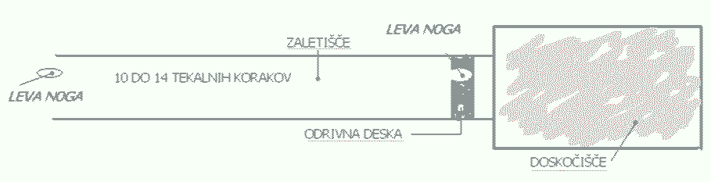
Odriv
Dober odriv je odvisen od odrivne moči in od tehnike odriva.
Pomembno je, da zadnjega koraka ne podaljšamo, ampak celo malo skrajšamo in s tem ustvarimo boljše pogoje za dober odriv. Odriv je usmerjen naprej in navzgor.
Let
V šoli uporabljamo skrčno tehniko, ker je za začetnike najlažja in ker je faza leta kratka. V fazi leta je trup vzravnan, pogled je usmerjen naprej. Pred doskokom obe nogi iztegnemo naprej (položaj zapiranja knjige).
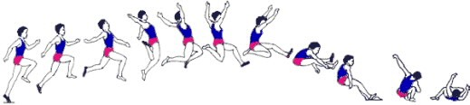
Doskok
Z dobrim doskokom lahko podaljšamo skok za pol metra in več. Nogi potisnemo čim bolj naprej, doskok je sonožen.
Pravila na šolskih atletskih tekmovanjih
Zalet je poljubno dolg. Odriv je potrebno izvesti v »coni« odriva (prostor je označen in obsega odrivno desko ter po 30 cm širok pas pred in za odrivno desko – skupaj 80 cm). Dolžino skoka merimo z metrom od najbližjega odtisa pri doskoku v mivki (peta, roka…) do odtisa prstov v coni odriva. Če tekmovalec naredi prestop, je skok neveljaven.
Tekmovalec izvede tri skoke, za uvrstitev šteje najboljši skok. Če imata dva tekmovalca enak najboljši rezultat, se upošteva za razvrstitev še drugi najboljši rezultat.

Zdaj, ko si podkovan s teorijo, pa začni z vadbo, da boš lahko skakal čim dlje
Seveda ne boš mogel skakati na skakališču, to bomo storili skupaj, ko se bo pouk izvajal spet v šoli. V tem tednu pa naredi dva/tri treninge za izboljšanje tehnike in odrivne moči. Vadbo opravi v športni opremi, zunaj, na primernem terenu (najbolje peščena steza ali travnik).

- Za uvod se ogrej s počasnim tekom, ki naj traja vsaj 5 minut.
- Naredi 10 gimnastičnih vaj za ogrevanje:
- Kroženje z rokami naprej – nazaj (6 ponovitev v vsako smer)
- Zasuki trupa levo – desno (6 ponovitev v vsako stran)
- Predklon – zaklon trupa (10 ponovitev)
- Kroženje z boki (6 ponovitev v vsako smer)
- Kroženje v kolenih, gležnjih (6 ponovitev v vsako smer)
- Zamahi z nogo naprej navzgor ( 6 ponovitev z vsako nogo)
- Izpadni korak naprej (6 ponovitev z vsako nogo)
- Izpadni korak v stran (6 ponovitev z vsako nogo)
- Poskoki z dvigom kolen (10 ponovitev)
- Globok predklon, primi se za gležnje in zadrži 10 sekund
- Atletski poskoki – za izboljšanje tehnike (na razdalji približno 20 m):
- Poskoki po eni nogi
- Škarjice
- Tek s poudarjenim odrivom
- Aritmično hopsanje (pri odrivu z zamašno nogo ostaneš nizko, pri odrivu z odrivno nogo pa se odrini čim više in daleč, roke spremljajo gibanje)
- Steci 5 korakov (zalet) in odrini navzgor – naprej (ponovi 5 krat)
- Naredi 3 šprinte na tej razdalji (za počitek med enim in drugim šprintom se počasi vračaš na začetek)
- Skok v daljino z mesta
Naredi 5 skokov – odriv je sonožen. Če imaš pomočnika, naj ti pomaga izmeriti skok.
- Troskok z mesta
Naredi 5 skokov. Če imaš pomočnika, naj ti pomaga izmeriti skok
Stopi za črto z odrivno nogo, zamašna noga je zadaj. Z zamahom rok in zamašne noge se odrineš na isto nogo, s katero si odrinil, nato doskočiš na drugo nogo in nazadnje na obe nogi. Torej: z L na L, potem D in doskok na obe oziroma z D na D, potem L in obe.
- Vaje za moč
Sprehodi se do doma in naredi še 5 vaj za moč:
- plenk (most): 30 sekund
- dvigovanje nog v leži na hrbtu: 10 ponovitev
- 10 sklec
- 10 malih knjig z zasukom
- 10 globokih počepov (pete so na tleh!)
- Sproščanje in raztezanje
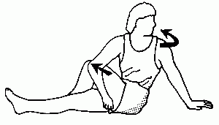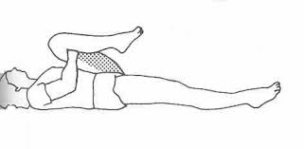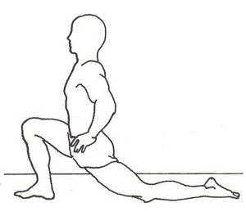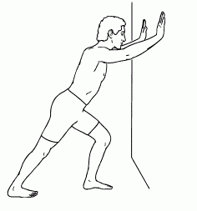

Zanimivost za zaključek
Svetovni rekord v skoku v daljino pri moških je danes 8,95 m – postavil ga je Mike Powell leta 1991 v Tokiu. Dolgih 23 let pa je pripadal legendarnemu Bobu Beamonu – postavil ga je leta 1968 na OI v Mehiki. Po dveh prestopih in le enem uspešnem skoku v kvalifikacijah je v finalu skočil 8,90 m in v zadrego spravil sodnike, ki so morali ročno izmeriti njegov skok, saj merilna naprava ni segala tako daleč.
Pri ženskah je rekorderka Galina Čistjakova – 7,52 m (l. 1988, Leningrad).

V videoposnetku si lahko pogledaš Beamonov zmagoviti skok:
https://www.youtube.com/watch?v=DEt_Xgg8dzc

Čestitava ti za še eno uspešno opravljeno vadbo na daljavo
učitelj Matjaž Zupan matjaz.zupan@citelj.oskm.si
učiteljica Zdenka Ekart zdenka.ekart@ucitelj.oskm.si

